Mötesdatum | 2006-10-24
President: | Fredrik Drougge
Närvarande medlemmar: | 14 + två gäster (inkl föredragshållaren)
Besök i andra klubbar: | Björn Cederwall, Hallsbergs RK
Gäster: | Sören Karlsson, Globen RK; Jonas Milton, dagens föredragshållare
Dagens föredragshållare: | Jonas Milton, VD Almega
Föredragsrubrik: | Tjänstesektorns växande betydelse
Klubbärenden:
.

Presidenten hälsade alla välkomna till dagens lunchsammanträde. Sören Karlsson berättade om sin hemmaklubb – Globen RK. Presidenten påpekade att årsmötet avhålls den 14 november. Olika uppgifter hade figurerat i mailen. Inge Pierre påminde om enkäten rörande ev bildande av en frukostklubb i Västerort. Enkätsvaren kan lämpligen mailas in till Staffan Haglund.
Dagens fördragshållare – Jonas Milton, VD på ALMEGA – berättade om Tjänstesektorns växande betydelse och beskrev översiktligt Almegas arbete.
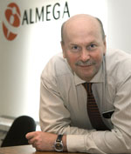 | Det är dags att uppmärksamma tjänstesektorn var Jonas huvudtes. Almega arbetar nu målmedvetet för att tjänstesektorns speciella behov och möjligheter ska lyftas fram. Några viktiga frågor är tex att öppna den offentliga sektorn, satsa på utbildning och öka tjänsteforskningen, förenkla i den byråkratiska djungeln för företagare i mindre och medelstora företag samt en flexiblare och modernare lönebildning.  Det finns många näringspolitiska frågor, som påverkar medlemsföretagen, och tjänstesektorn kan bli den sysselsättningsskapare som alla talar om, trodde Jonas Milton. Jonas punktade upp det Almegas program, som ligger till grund för de frågor som Almega vill lyfta fram. Satsningarna består av fyra grundbudskap: öppna ekonomin för fler tjänster, öppna arbetsmarknaden, öppna offentlig sektor och öppna Sverige.
Jorbruks- och industrisektorerna minskar kraftigt även om produktiviteten är kanonhög. Tjänstesektorn, däremot, ökar liksom upplevelseindustrin. Tar man med den offentliga sektorn, som till stor del är en tjänstesektor, omfattar tjänstesektorn nu ca 80% av Sveriges verksamhet. Den är löneintensiv och har en central roll i alla diskussioner, som handlar om tillväxt och ökad sysselsättning, menade Jonas. Traditionella jobb ändrar karaktär. Allt färre kommer att få försörja allt fler.
Han pekade på en rad konkreta förslag och ett av dem är nationella pengsystem inom friskola, barnomsorg och äldreomsorg. Samtidigt borde det finnas en informationsplikt om valmöjligheterna och en öppen kvalitetsredovisning av alla välfärdstjänster. Privata utförare borde få lägga anbud på all offentligt finansierad verksamhet, som inte är myndighetsutövning.
Tjänsteföretagen har specifika kundkrav och en hög personaltäthet. Det behövs kollektivavtalslösningar, som passar tjänsteföretagens egenart. Dagens avtal bygger på en verklighet som präglas av tillverknings- och processindustrin, dvs som det var för 30-40 år sedan. Just nu finns en tendens till väldigt mycket lagstiftning, men det är en metod som inte fungerar i tjänsteföretagens komplexa struktur. Med kollektivavtalen som grund måste tjänstesektorn pröva nya lösningar, framhöll Jonas.
I anslutning till sina instruktiva bilder accentuerade Jonas att börja forska om framtidens tjänster – avsätt forskningsmedel till ett nationellt program vid landets lärosäten. Vidare att införa ett skatteavdrag för hushållsnära tjänster och att öppna för mer tjänsteexport av svenska välfärdstjänster. Han föreslog också att effekterna av politiska beslut borde följas upp bättre. Statistiken borde utvecklas och förbättras. Konkurrens på lika villkor i offentligt finansierad verksamhet var ytterligare ett förslag. Förmögenhetsskatten och värnskatten (utbildningsskatten) måste bort. Inför skattelättnader för sk ”affärsänglar” (En person som har erfarenhet och kunskap i företagande, som har tid och intresse av att delta i ett företags utveckling samt har ett visst rörelseutrymme i sin ekonomi för att kunna investera i helt nya projekt) samt se över regelverken, bla LAS, menade Jonas avslutningsvis.
Presidenten tackade föredragshållaren efter en livlig diskussion med många frågor och inlägg.

Vid pennan/datorn
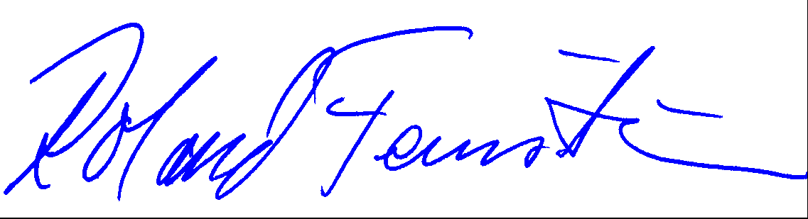
Roland Fernström/ sekreterare

